

UNIVERSIDADE ESTADUAL DO CEARÁ
CENTRO DE CIÊNCIAS DA SAÚDE
MESTRADO PROFISSIONAL EM GESTÃO EM SAÚDE

MARIA SALETE BESSA JORGE

GESTÃO E SAÚDE MENTAL: SUBTÍTULO

FORTALEZA - CEARÁ
2021
MARIA SALETE BESSA JORGE

GESTÃO E SAÚDE MENTAL: SUBTÍTULO

Dissertação apresentada ao Curso de Mestrado Profissional em Gestão em Saúde do Centro de Ciências da Saúde da Universidade Estadual do Ceará, como requisito parcial à obtenção do título de Mestre em Gestão em Saúde. Área de Concentração: Gestão em saúde coletiva.

Orientador(a): Profa. Dra. Maria Salete Bessa Jorge.

FORTALEZA - CEARÁ
2021
Folha reservada para ficha catalográfica
Geralmente inserida após a defesa

MARIA SALETE BESSA JORGE

GESTÃO E SAÚDE MENTAL: SUBTÍTULO SE TIVER

Dissertação apresentada ao Curso de Mestrado Profissional em Gestão em Saúde do Centro de Ciências da Saúde da Universidade Estadual do Ceará, como requisito parcial à obtenção do título de mestre em Gestão em Saúde. Área de Concentração: Gestão em saúde coletiva.

Aprovada em: 20 de dezembro de 2021.

BANCA EXAMINADORA

________________________________________
Profa. Dra. Maria Salete Bessa Jorge (Orientadora)
Universidade Estadual do Ceará - UECE

________________________________________
Prof. Dr. Mário Ferreira Silva
Universidade Federal do Ceará - UFC

________________________________________
Prof. Dr. Andrea Caprara
Universidade Estadual do Ceará - UECE

A minha esposa.
Aos meus pais, Xxxxx e Xxxxxx.

AGRADECIMENTOS

Primeiramente agradeço aos meus pais por permitir que eu concluísse meus objetivos e à minha família.
Agradeço à Professora Dra. Maria Salete Bessa Jorge por aceitar de prontidão participar desta empreitada. Sempre com seus conselhos, paciência e insistência, não teria como ter sido outra pessoa.
Agradeço imensamente aos amigos que fiz no Mestrado. Eles me fizeram continuar e sem esse apoio seria quase que impossível concluir este trabalho.
Sem espaço de parágrafo

“Citação relacionada com o tema do trabalho, com indicação de autoria.”

(Prenome e sobrenome do autor)

RESUMO

É a apresentação concisa dos pontos relevantes de um texto, dando uma visão rápida e clara do conteúdo e das conclusões do trabalho, disposto antes das listas de ilustrações, abreviaturas, símbolos e o sumário. Para elaboração do resumo, devem-se seguir as seguintes orientações: a) deve ser informativo, apresentando finalidades, metodologia, resultados e conclusões; 44 b) composto de uma sequência de frases concisas, afirmativas e não de enumeração de tópicos; c) usar o verbo na voz ativa e na 3ª pessoa do singular; d) em trabalhos acadêmicos (teses, dissertações e outros) deve conter de 150 a 500 palavras; e) a primeira frase do resumo deve ser significativa e expressar o tema principal do trabalho; f) deve ser evitado o uso de frases negativas, símbolos e fórmulas que não sejam de uso corrente, comentário pessoal, críticas ou julgamento de valor; e, g) as palavras-chave devem figurar logo abaixo do resumo, antecedidas da expressão “Palavras-chave:” separadas e finalizadas por ponto; h) evitar expressões como “O presente trabalho...”, “O autor descreve...”.

Palavras-chave: Palavra 1. Palavra 2. Palavra 3.
ABSTRACT

Apresenta-se logo após o resumo em língua vernácula e em formato idêntico. É a tradução do mesmo para outro idioma de propagação internacional como inglês ABSTRACT, espanhol RESUMEN e francês RÉSUMÉ. Tais palavras devem aparecer em letra maiúscula, negritada e centralizada na margem superior do trabalho e sem indicativo numérico e sem pontuação. As palavras-chave e/ou descritores também devem ser traduzidas de acordo com o(s) idioma(s) escolhido(s), tais como: Keywords e/ou Descriptors (inglês), Palabras clave e/ou Descriptores (espanhol), Mots-clés e/ou Descripteurs (francês). Todo o texto deve ser redigitado em fonte ARIAL ou TIMES NEW ROMAN, um único parágrafo, justificado, tamanho da fonte 12, com espaçamento de 1,5 entrelinhas.

Keywords: Word 1. Word 2. Word 3.

LISTA DE FIGURAS
(tem que ser uma lista para cada tipo, uma lista para quadros, gráficos, etc)
(apague pós leitura: apenas caso tenha cinco ou mais figuras/quadros/tabelas/gráficos colocar aqui. Para cada tipo, uma lista, e todas antes da lista de abreviaturas, exemplo:)

Apagar bordas após finalizar

Figura 1 - | Mapa da região em que se encontra a clínica, em Fortaleza.... | 28

LISTA DE TABELAS
(tem que ser uma lista para cada tipo, uma lista para quadros, gráficos, etc)
(apague pós leitura: apenas caso tenha cinco ou mais figuras/quadros/tabelas/gráficos colocar aqui. Para cada tipo, uma lista, e todas antes da lista de abreviaturas, exemplo:)

Apagar bordas após finalizar

Tabela 1 - | Quantitativo de membros por hospital..................................... | 28

LISTA DE ABREVIATURA E SIGLAS
(apague pós leitura: caso tenha dez ou mais abreviaturas e siglas, colocar aqui e, ordem alfabética, exemplo:)

Apagar bordas após finalizar

ABEM | Associação Brasileira de Escolas Médicas
UECE | Universidade Estadual do Ceará

SUMÁRIO
(apague pós leitura: em anexo, modelo de sumário)

Apagar bordas após finalizar
1 | INTRODUÇÃO......................................................................................... | 16

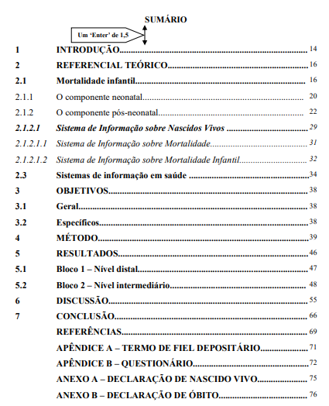

1 INTRODUÇÃO
(apagar pós leitura: os parágrafos devem ter recuo de 2m), exemplo:

Parte inicial do texto que traz os objetivos da pesquisa, o método de trabalho ou de pesquisa e outros elementos necessários para delimitar o assunto tratado. Inicia em folha distinta constituindo seção primária e com a palavra INTRODUÇÃO, em letras maiúsculas (CAIXA ALTA), negritada e alinhada à esquerda.
A pergunta que norteia a presente proposta de pesquisa é: como selecionar pessoas para trabalhar na saúde, na perspectiva do cuidado e da humanização?
(apagar pós leitura: exemplo de citação direta com mais de três linhas)
Para responder a essa questão propõe-se, primeiramente analisar e tentar compreender o cenário em que estão inseridos os profissionais da saúde, não exclusivamente, mas sendo o foco desse estudo:

Tornar o humano guarda em si um paradoxo; mas, uma vez considerando o humano dentro de condições histórico-sociais concretas, é admissível reconhecer contextos e fatores que podem reduzir ou transgredir a humanidade ontológica do humano. Algumas destas condições são identificadas em amplos entornos nos quais o ato clínico e os serviços coletivos de saúde ganham vida: o modelo biomecânico que fundamenta a Medicina moderna, os limites político-administrativo-orçamentários da gestão pública, a lógica do mercado presente no sistema privado, a especialização profissional dos trabalhadores em saúde, as condições objetivas e subjetivas em que atuam estes profissionais. Outros fatores, como o aumento populacional, a pobreza, a má distribuição de renda, a urbanização, para citar apenas estes, agregam maior complexidade às condições descritas (CEARÁ, 2007, p. 17). (verifique que a citação possui autor, ano e pagina, todas citações diretas, com menos ou mais de três linhas devem conter essas três informações)

(Apagar pós leitura: Exemplo de citação indireta (basta autor e ano) (citação que contêm a ideia do autor original, mas reescrita com as próprias palavras do autor atual, deve ter certeza de que não exista muita similaridade com as palavra originais)
Para Sobral (2017) é consenso entre as empresas que utilizam a técnica que a mesma tem forte poder de atração e de capacidade discriminativa, possibilitando tanto avaliar valores dos candidatos, quanto a energia que dispendem em seus trabalhos, a capacidade de trabalho em equipe, a tomada de decisão e características dos relacionamentos interpessoais.
(exemplo de citação direta com até três linhas, deve estar entre aspas e conter autor, ano e página):
De acordo com Wright, Kroll e Parnell (2000, p. 25), em Administração Estratégica: conceitos, a gestão estratégica consiste em “decisões e ações administrativas que auxiliam a assegurar que a organização formula e mantém adaptações benéficas com seu ambiente”.

1.1 Título da seção secundária

Texto texto Texto texto Texto texto Texto texto Texto texto Texto texto Texto texto Texto texto Texto texto Texto texto Texto texto Texto texto Texto texto Texto texto Texto texto Texto texto Texto texto Texto texto Texto texto Texto texto Texto texto Texto texto Texto texto Texto texto

1.1.1 Título da seção terciária

Texto texto Texto texto Texto texto Texto texto Texto texto Texto texto Texto texto Texto texto Texto texto Texto texto Texto texto Texto texto Texto texto Texto texto Texto texto Texto texto Texto texto Texto texto Texto texto Texto texto Texto texto Texto texto Texto texto Texto texto
2 OBJETIVOS

2.1 Geral

Texto texto Texto texto Texto texto Texto texto Texto texto Texto texto Texto texto Texto texto Texto texto Texto texto Texto texto Texto texto Texto texto Texto

2.2 Específicos

- Exemplo: Deve ser pontuada por letras e não números. Qualquer frase pontuada no trabalho, os números devem ser trocados por letras.

3 TÍTULO DA SEÇÃO PRIMÁRIA

Todo título de um capítulo de trabalho é chamado seção primária. Este deve ser em negrito e letras maiúsculas.
As ilustrações (fotografias, gráficos, mapas, plantas, quadros) e tabelas devem ser citados e inseridos o mais próximo possível do trecho a que se referem. Exemplo de quadro: (titulo centralizado e negritado, fonte 10) o mesmo para figuras, tabelas etc

Quadro 1 - Realizações de testes
Teste | Seleção | Observações
1 | Estagiário de técnico de enfermagem | Realizado em power point
2 | Estagiário de técnico de enfermagem | Realizado em power point
3 | Candidatos voluntários ao jogo | Realizado em cartolina
4 | Técnico de enfermagem | Realizado na versão em lona
Fonte: Elaborado pela autora.

Exemplo de figura: (titulo centralizado e negritado, fonte 10) o mesmo para figuras, tabelas etc
Figura 1 - 3ª versão do jogo
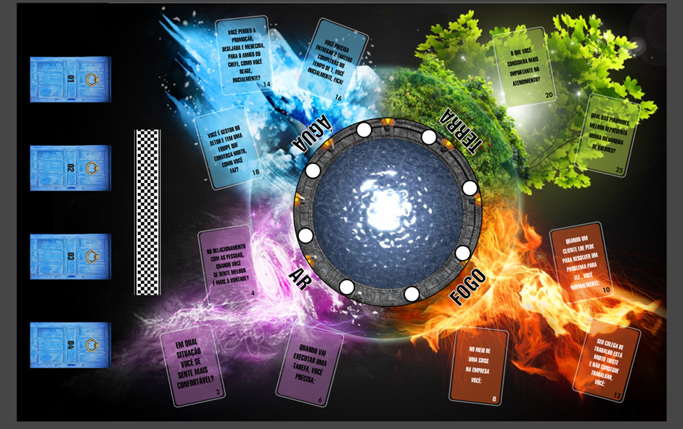
Fonte: Fotografia da autora.

Figura 2 – O Balanced Scorecard
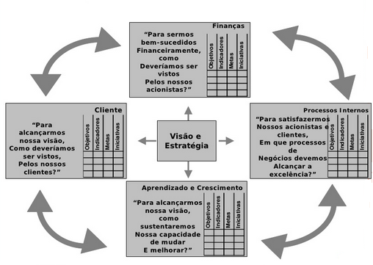
Fonte: Kaplan e Norton (1997).

Tabela é uma forma não discursiva de apresentar informações, das quais o dado numérico (estatístico ou quantitativo) se destaca como informação central (formato aberto nas laterais), diferenciando-se do quadro, pois este é usado para dados descritivos e/ou nominais 46 (formato fechado).

Tabela 1 - Resultado dos métodos não farmacológicos para o alívio da dor em porcentagem citados pelos estudos, Fortaleza, 2021
Métodos não farmacológicos | Quantidade | Resultado em %
Musicoterapia | 5 | 10%
Aromaterapia | 5 | 10%
Rebozo | 3 | 6%
Escaldas pés | 2 | 4%
Banho morno e aspersão | 8 | 17%
Massagem | 11 | 23%
Banho de Banheira | 1 | 2%
Apoio Emocional | 1 | 2%
Mudança de Posição | 2 | 4%
Bola Suíça | 5 | 10%
Penumbra | 1 | 2%
Deambulação | 3 | 6%
Exercícios respiratórios | 1 | 2%
Total | 48 | 100%
Fonte: elaborada pela autora.
4 CONCLUSÃO

Parte final do texto na qual se apresentam as conclusões apoiadas no desenvolvimento do assunto. É a recapitulação sintética dos resultados obtidos. Pode apresentar recomendações e sugestões para pesquisas futuras.

REFERÊNCIAS

(exemplo de referências, ordem alfabetica e espaçamento simples, alinhadas a esquerda. Reparem que tem ref de livros, artigos, etc)

ABREU, C. V.; CARVALHO-FREITAS, M. N. Seleção por competências: a percepção dos profissionais de RH sobre o método de seleção por competências. Pesquisas e Práticas Psicossociais, São João del-Rei, v. 3, n. 2, p. 225-234, mar. 2009.

ANDRE, Adriana Maria; CIAMPONE, Maria Helena Trench; SANTELLE, Odete. Tendências de gerenciamento de unidades de saúde e de pessoas. Rev. Saúde Pública, São Paulo, v. 47, n. 1, p. 158-163, fev. 2013.

BARDIN, Laurence. Análise de Conteúdo. Lisboa: Edições 70, 1977.

BAUMAN, Zigmunt. Modernidade Líquida. Rio de Janeiro: Zahar, 2004.

BRASIL, Ministério da Saúde do. Programa Nacional de Humanização da Assistência Hospitalar. Brasília: Editora MS, 2001.

CARRETA, Marcelo La. Como fazer jogos de tabuleiro: manual prático. Curitiba: Appris, 2018.

CEARÁ (Estado). Observatório de Recursos Humanos em Saúde. Em busca do humano: avaliação do HUMANIZA SUS em ações municipais de saúde em Fortaleza - Relatório final. Fortaleza: SESA, 2007.

CRUZ, Marli Marques. Concepção de saúde-doença e o cuidado em saúde. Rio de Janeiro: FIOCRUZ, 2018. Disponível em: http://www5.ensp.fiocruz.br/biblioteca/dados/txt_14423743.pdf. Acesso em: 19 out. 2018.

DARREN, A. D. W. et al. AHRQ health literacy universal precautions toolkit. Rockville: AHRQ, 2015. Disponível em: https://www.ahrq.gov/sites/default/files/wysiwyg/professionals/quality-patient-safety/quality-resources/tools/literacy-toolkit/healthlittoolkit2.pdf. Acesso em: 19 out. 2018.

DELUIZ, Neise. Qualificação, competências e certificação: visão do mundo do trabalho. Formação, Brasília, v. 1, n. 2, p. 5-16, maio 2001.

DESSLER, Gary. Administração de recursos humanos. 2. ed. São Paulo: Prentice Hall, 2003.
FAISSAL, R. et al. Atração e seleção de pessoas. Rio de Janeiro: Editora FGV, 2009.

GIRARDI, Dante. Da seção de pessoal a gestão estratégica de pessoas: consultoria interna de recursos humanos. Florianópolis: Pandion, 2008.

SANTOS, J. G. W. et al. Administração de recursos humanos em saúde e humanização: o viés hermenêutico. Rev. Pan-Amaz Saude, [s. l.], v. 2, n. 3, p. 51-58, out. 2011.

SAUAIA, A. C. A. Jogos de Empresas: tecnologia e aplicação. 1995. 100 f. Dissertação (Mestrado em Controladoria e Contabilidade) – Faculdade de Economia, Administração e contabilidade, Departamento de Administração, Universidade de São Paulo, São Paulo, 1989.

SERAFIM, Sheila da Silva; OLIVEIRA, Murilo Alvarenga; MOTTA, Gustavo da Silva. Jogos de empresas e método do caso: contribuições ao processo de ensino e aprendizagem em administração. RAEP Administração: Ensino & Pesquisa, Rio de Janeiro, v. 14, n. 4, p. 677-705, abr. 2013.

SOARES, Magda. Letramento e escolarização. In: RIBEIRO, Vera Massagão (Org.). Letramento no Brasil: reflexões a partir do INAF 2001. 2. ed. São Paulo: Global, 2004. cap. 3, p. 34-52.

SOBRAL, Jacqueline. Jogando por uma vaga. [S. l.]: Revista Melhor, 2017. Disponível em: https://revistamelhor.com.br/jogando-por-uma-vaga/. Acesso em: 30 jun. 2019.

SOUZA, A. V.; CHAGAS, F. A.; SILVA, C. E. Jogos de empresas como ferramenta de treinamento e desenvolvimento. Revista Brasileira de Administração Cientifica, Aquidaba, v. 2, n. 2, p. 5-23, fev. 2011. Disponível em: http://www.arvore.org.br/seer/index.php/rbadm/article/view/ESS2179-684X.2011.002.0001. Acesso em: 30 set. 2019.

VIEIRA, Mônica. Dicionário da educação profissional em saúde. Rio de Janeiro: FIOCRUZ, 2009.

APÊNDICE A – INSTRUMENTO DE COLETA DE DADOS

ANEXO A – PARECER DO CEP

